平成２５年度　　長野県技術･家庭科教育研究会　中信地区研究大会

|  |  |
| --- | --- |
|  | 長野県技術･家庭科教育研究会研究主題：  『一人一人が自ら拓く技術･家庭科の学習』  明科中学校　技術・家庭科研究テーマ  　『互いの気づきや追究の良さを認め合い、  　　　　　　　　　　実践の結果できた喜びが味わえる授業のあり方』 |
|  |

技術・家庭科学習指導案

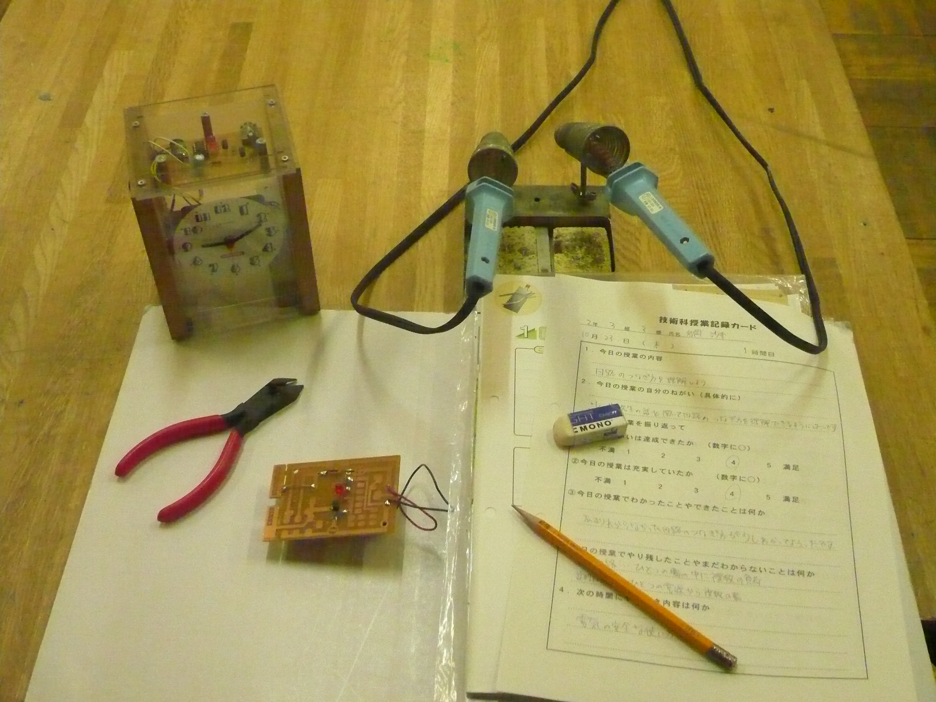

　　指　導　者：　中信教育事務所指導主事　　竹内　秀昌　先生

日　　　時：　平成２５年１１月１５日　（金）　第５校時

　　授業学級　：　２年３組（男子１３名　女子１５名　計２８名）

　　授業場所　：　技術室

　　授　業　者：　中山 尚啓 教諭

　　単　元　名：　Ｂ エネルギー変換に関する技術

　　　　　　　 　『オリジナルメロディの目覚まし時計を製作しよう』

安曇野市立明科中学校

１　研究テーマ

互いの気づきや追究の良さを認め合い、実践の結果できた喜びが味わえる授業のあり方

２　テーマ設定の理由

　　　本校では、「感動する心・支え合う心・やり抜く心」を学校教育目標にすえ、生徒の育成に取　　　り組んでいる。本校の生徒たちは、自然的・人的環境の良さなどから純朴で素直な生徒が多い。　　　そのような生徒たちであるが、今年度をスタートするにあたり改めて本校生徒に実態を考えてみ　　　ると次の二点が課題として挙げられた。

“友との関わりが苦手”　　“自己表現力の不足”

　　　そこで今年度は、全校研究テーマを「互いの考えを認め合い、一人ひとりがわかる喜びを味わ　　　える授業の創造」とし、全ての教科で「友との関わり」「自己表現力の向上」を重点目標として　　　研究（授業）を実践していくこととした。

　　　技術・家庭科の授業での姿で言えば「製作は好きだ」と興味関心を示し、「こんなふうにやり　　　たい」「こういうように仕上げたい」と願いを持って前向きに取り組もうとする生徒が多い。

　　　だが実際作業の場面になると、のこぎり挽きや釘打ちのような単純な作業は熱心に取り組むが、　　　けがきのような細かくて根気のいるような作業や自分の願っている構想に近づけるよう工夫を凝　　　らしながら作業する場面では「面倒くさいなぁ…。このままでいいや。」というように粘り強く　　　追究していく姿勢が弱い。また自分の考えや工夫した点を発表したり、友の意見を聞きながら課　　　題を追究することも苦手とする生徒が多い。

　　　これらの原因を考えると

　　・生活の中での実体験が少ないため、解決していく方向性が見出しにくい。よって、解決してい　　　く意欲も弱くなる。

　　・一人ひとりの学習する内容への願いが今ひとつ弱く、課題が自分のものになりきれない。

　　・作業面での友との協力はできているが、お互いのよさを評価し共有しあう場が授業の中であま　　　り設定されなかった。

　　　などが、挙げられる。

　　　そこで、生徒一人ひとりが自分の課題を解決していくために、ペアやグループやクラス全体で　　　の話し合いなどを行い、必要な情報を収集・選択・統合する場面をしっかり確保することを通し　　　て、友との関わりを深め共に学ぶよさを味わいながら自分の技能の高まりを認識させ、自分の課　　　題を解決していく学習を深めれば必然的に自己表現力も伸び、その延長線上に満足のいく結果　　　　に喜びを得られるだろうと考え、上記テーマを設定した。

３　研究内容

（１）【“友との関わり”に視点を当て、技術・家庭科において目指す生徒の姿】

　『一人ひとりが作品に対して自分なりの願いを持ち、その願い実現のために友との話し合いなどを通して課題を明確にし、少しでも願いに近づけていこうとする生徒』

　　一人ひとりが作品に対して　… 生徒一人ひとりが自分なりの願いや考えをもたずに、友との　　　　自分なりの願いを持ち　　　　話し合いなどの場面を設定しても、話し合いの視点がはっき　　　　　　　　　　　　　　　　　　りせず深まりはみられないであろう。話し合いの大前提とし　　　　　　　　　　　　　　　　　　て、一人ひとりが自分なりの願いや考えを持つことが必要だ

　　　　　　　　　　　　　　　　　と考える。

　　友との話し合いなどを　　　…　ここでは、友（ペア）との話し合い・情報交換・手助け・作　　　　通して　　　　　　　　　　　業を相互に見合いながらのアドバイスといった場面設定を授　　　　　　　　　　　　　　　　　　業の中で仕組んでいく。

　　　　　　　　　　　　　　　　　また、ペアの中だけで行うのではなく、班やクラス全体に広　　　　　　　　　　　　　　　　　　げクラス共有のものにしていくことも大切であると考える。

　　少しでも願いに近づけて　　…　願いに近づけていこうと取り組む生徒の背景には、話し合い　　　　いこうとする生徒　　　　　　等を通して得られた明確な課題・見通し、自己評価や相互評　　　　　　　　　　　　　　　　　　価から得られた自己の高まり、友の良さ・考えの多様さの認　　　　　　　　　　　　　　　　　　識、そして自己肯定感がその支えとして必要であると考える。

（２）【上記生徒を目指すための手立てとして考えたこと】

　Ａ：一人ひとりが作品に対して　…　授業のはじめに“今日の授業の願い”を各自確認し、発表す　　　　自分なりの願いをもつ　　　　　る場面を設定している。そのために授業記録カードを毎時間　　　　　　　　　　　　　　　　　　　書いている。（ペア学習を仕組んでいくが、“作業の基本は

　　　　　　　　　　　　　　　　　　一人作業”を大前提とする）

　○授業記録カードの事例

　　下の事例は１年生の『箱イスを製作しよう』の単元におけるある一人の生徒の記録である。

　①今日の願い　②わかったこと　③やり残したこと・まだわからないことで記入してある。

|  |  |  |  |  |  |  |
| --- | --- | --- | --- | --- | --- | --- |
|  | 立体図を描く場面 |  | →  　　→  → |  | のこぎり挽きの場面 |  |
| ①先生の話を聞いてしっかりや　る。  ②上手く描けた。途中分からな　くなったけどできた。  ③特になし。 | | | ①しっかりと先生や友達の話しを聞き、キ　レイな箱が作れるようにのこぎり挽きを頑張りたいです。ちゃんと立つようにし　たいです。でも、安全には注意してケガ　を絶対にしない！  ②切るときしっかりと先生の言ったことを　思い出して、しっかりと切れたので良か　　ったです。のこぎり挽きが大切な作業だ　　と分かって良かったです。刃にも理由が　　あって違っているなんでビックリした。　　のこぎりで切るのは、とても楽しかった　　です！（危ない作業だけど）  ③一応立ったけど垂直で真っ直ぐに先生み　たいには切れないから、次切る機会があ　　ったら頑張りたい！ | | |

　　　当初、願いが明確になっていなかったこの生徒は、その日の授業でわかったことやまだわから　　　ないことの中身がとても薄いものであった。だが、記録を繰り返していくことで、徐々に願いを　　　より具体的に記入できるようになった。その結果、学習した内容を自分のものにしていくことが　　　できてきたと考える。

　　　またカードを通して、自己評価・相互評価を繰り返していくことにより、自己の高まり・友と　　　共に学ぶよさを認識していくと考える。

　Ｂ：友との話し合いを通して … ①話し合い・手助け・作業を相互に見合う等のペア学習の実践。

　　　　　　　　　　　　　　　　②ペアとの話し合い・情報交換・手助け・作業を相互に見合う等　　　　　　　　　　　　　　　　　のペアやクラス全体での関わりを通して、自分の問題を明確に　　　　　　　　　　　　　　　　　し、追究の方向を検討し、課題解決していく学習過程の実践。

　○①についての事例

　　のこぎりでまっすぐで直角に切断する場面

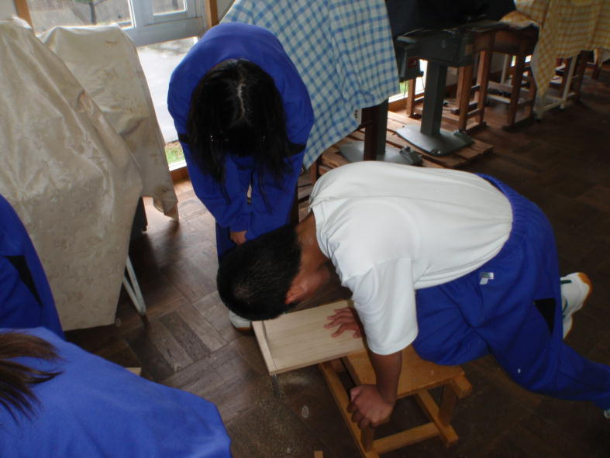

　(上)一度目ののこぎり挽きで、直角に切れなかった　　原因は目の位置が切断線の真上にないからであり、　　切断時に刃が傾いているからであるとクラス全体に　　指導すると、この生徒は、（若干刃に近すぎるもの　　の）「刃が斜めってるよ」「ＯＫ、ＯＫ」とチェッ　　クしながら材の固定をしてあげた。この結果、この　　生徒は直角に切ることができペアの男子生徒に感謝　　していた。

　(下)上手に切れないＴ生に対し、何人もの生徒が見　　守りアドバイスをおくった。アドバイスをされても　　なかなか思うように切れないＴ生であったが、見守　　る生徒たちは苛立つでもなく、「そうそう」「あっ、そうじゃなくて」とアドバイスをおくり続け　　る。特に、中央の生徒は引き込み角に着目して、「こ　　れくらい」と体全体が起きて引き込み角が大きくな　　るＴ生を矯正した。その結果、上手ではなくても投　　げ出すことなく自分だけの力でＴ生は全て切断する　　ことができた。

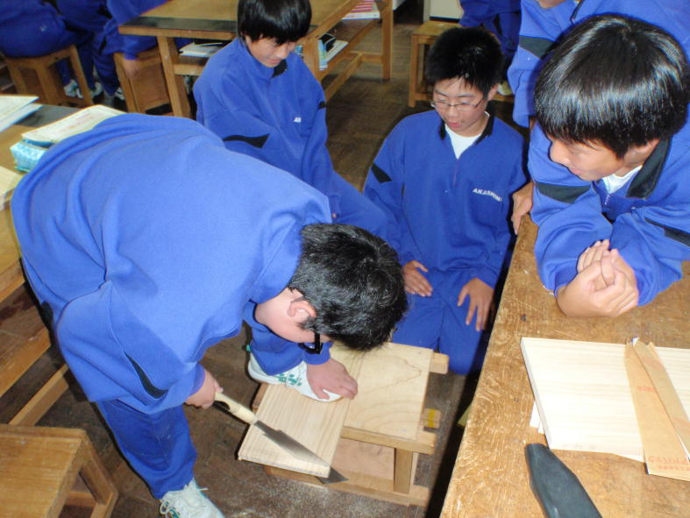

　のこぎり挽きに限らず、生徒たちの実体験は少ない。　　だから一人では自信がなかったり行動に出なかった　　りするのではないか。そこでペアやグループの存在　　があり、お互いに確認し合いながら『こうだよね』　　『こうしたほうがいいよね』など言いながら作業を　　すすめる事は一人ひとりの自信につながっていくと　　考える。

　　②についての学習課程を次のように仕組む

|  |  |  |  |  |
| --- | --- | --- | --- | --- |
| 教師の支援 | 学習過程 | | | 生徒の意識 |
| 題材との出会わせ方の工夫  一人ひとりの願いの意識化  安全への配慮  友との話し合い・情報交換・手助け・作業を相互に見合う等ペアでの関わりを促す。またクラス全体に広げ、個の課題をクラス共有のものとする。  具体的な解決の見通しが持てるようにする。そのための資料として教科書・示範・映像資料等を用意。  自己評価・相互評価を通して、自己の高まりを自覚させる。  次の段階への願いを広げる。 | 見本作品・教材との出会い  ↓  願い・考えをもつ  ↓  体験・試行  ↓  問題意識を持つ  ↓ | | | 自分も作ってみたい。  ○○のようにつくりたい。  △△のところを自分なりに工夫して作りたい。  実際やってみると難しい。  自分が考えたように作れない。  自分の願いと実際のものとのずれ（つまづいている点）はここだ。  □□の部分をこうすればよさそうだ。  この点に気を付けながら作業をしていけばいいんだ。  願い通りにできなかった部分ができるようになった。  友の考えをお互いに聞いたり、作業を見合いアドバイスすることは参考になるな。  自分の考えが友の参考になりよかった。  もっと＊＊な作品をつくりたいな。 |
| ペア・クラス全体で検討　 ←  （必要に応じて、教科書・  　映像資料や示範を見る）  ↓  自己課題（見通し）の明確化  ↓ ↓  　　　問題解決　　未解決 | |  |
|  |  |
| ↓  友との関わりの深まり  ↓  新たな課題・願い | | |

　　この一連の流れを授業展開の中に位置づけ、友との関わりを深めたいと考える。

　　　ただこの過程で大事なのは次の２点だと考える。

　　　・生徒に教える内容と考えさせる内容をしっかり教師が絞ること。（つける力の明確化）

　　　・生徒が課題を解決していく上で、見通しを持てる手立て（示範など）を用意しておく。

○生徒が解決するために、見通しが持てる示範などの必要性の事例

　のこぎりでまっすぐで直角に切断する場面

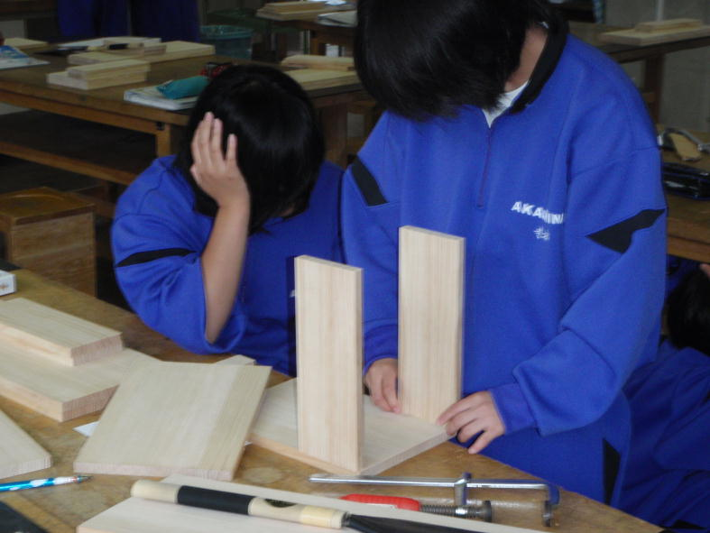

　教師がのこぎり挽きを示範する。切断し終えたあと、「まっすぐに挽けたかは、切断線を見ればわかるよね。直角に挽けたかは、切断面を下にして立ててみればわかるよ。立たなきゃ直角じゃないってことでしょ？」とアドバイスする。その後、一斉に作業を始める生徒たち。切り終えて、すかさず立ててみる生徒たち。　立つことがわかると、側板の上に立ててみて「こうなるんだな」と部材を組み合わせて、これから先の工程をイメージしているようであった。

　最初はお互いに何をアドバイスすればいいかわからなかった。だが、教師の示範を見ることにより、生徒たちは“あそこに注意して作業（点検）していけばいいんだ”と、解決するための見通しがはっきりしたことにより、『ここはどうか』『先生はこうだったな』と自己評価し、さらにお互いにアドバイスすることができるようになると考える。

４　研究の仮説

|  |  |  |  |  |  |
| --- | --- | --- | --- | --- | --- |
|  | このような生徒に |  | | | |
| ・ものづくりの経験が少なく、基礎的な技能が十分でない生徒。そのため自信をもって作業に  　のぞめない生徒。  ・作品に対しての願いはあるものの、粘り強く追究していく姿勢が弱い生徒。  ・自分の考えを発表したり、友の意見を聞きながら課題を追究したりすることが苦手な生徒。 | | | | | |
|  | このような手だてで |  |
| ・生徒に教えることと生徒に追究させる（考えさせる）ことを絞る。  ・基礎的な技能を身につけるための段階を授業で設定する。  ・より多くの示範を示す。  ・作品に対する願い（この授業での生徒の願い）を学習カードにて明  確にする。  ・一人での作業を基本にしつつ、ペア学習を進めていく。  ・製作過程での一人ひとりのつまづきを大切にし、そのつまづきを解　決できる見通しを生徒がもてる手立てを用意する。  （友との話し合い・情報交換・手助け・作業を相互に見合う等ペア　やクラス全体でお互いに関わっていくの場面設定や示範など）  ・自己評価、相互評価を通して自己の高まり、友との高まりを自覚さ  せていく。 | | |

|  |  |  |
| --- | --- | --- |
|  | このような姿になるであろう |  |
| ・友との関わりを通して、自分の願いに近づけるため粘り強く追究していくであろう。  ・自信をもって製作に取り組むであろう。  ・学習における“友との関わり”の良さを認識していくであろう。 | | |

５．実証授業案

①単元名：　Ｂ　エネルギー変換に関する技術（１）（２）

　　　　　　Ｄ　情報に関する技術（３）

②題材名：『オリジナルメロディの目覚まし時計を製作しよう』（Ｂについて全１８時間扱い）

③題材設定の理由：

　　本校の生徒達に、「ものづくりとコンピュータとどちらが好き？」と尋ねると、４分の３の生徒　は「（下手くそだけど、）ものづくり」と答えた。

　その理由と聞くと、「作品が家でも使えて、家族に誉められたし喜ばれた。」とか、「時の経つのも忘れて、一心に製作に打ち込む時間が好き」とか、「世界に一つしかない、自分だけの作品が作れるから」というような答えが返ってきた。しかし、「では、今まで技術の時間以外に何か作ったことがある？」と問うと、「お父さんとラジコンを作った」という生徒もいたが、ほとんどの者は「ない」と答えた。生徒達は製作欲求を掻き立てられて、大型で高度な加工技術を必要とするものづくりに挑戦したいものの、そのねがいを実現できるだけの既習知識や原体験は持ち合わせていないという矛盾に直面してしまい、二の足を踏んでいるように思える。

　　本単元では、木材加工を通して一連の製作工程で作品を仕上げた生徒たちに、現在の生活に必要　不可欠となっている電気エネルギーや電気機器を取り上げて有効かつ安全に利用しようとする態度　を育てたいと共に、ブラックボックス化している電気機器の中身を製作することを通して、ものづくりの楽しさを体感してもらおうとこの題材を設定した。

　また、電気工作に関しては、木材を主材料とするものづくりに比べ経験がほとんどない。この目覚　まし時計の基板作りはニッパ、ドライバー、はんだこてなどの基本的な工具を用いて基礎と基本を身につけるには適当で、生徒の意識の中にある“ちょっと難しいものづくりをしたい”という製作欲求を満たすものとして本題材を選定した。また、現在は全てオートメーションにてはんだづけが行われているため、家電メーカーの従業員でもはんだづけをする機会は少ないと聞く。しかし、手作業ではんだづけをしていた頃は、はんだづけ職人の腕ひとつで製品の寿命が左右されるとも言われていたり、電波などの高周波回路においてはその性能が左右されることさえもあると言われたりしているほど、単純だが奥の深い作業だった。多分、ほとんどの生徒たちは人生の内で初めてで最後のはんだづけの経験となるであろうことも考え、本題材を設定した。

　　なお、本題材は、オリジナルメロディをコンピュータにて作成して転送するため、次単元『Ｄ　　情報に関する技術』でも使用する。

④題材の目標

目覚まし時計の製作を通して、基板作成では電気回路の配線・はんだ付け・点検等の技術を身につけさせ、ケース加工では既習の木材加工・アクリル加工の技能を活かし、ものづくりに取り組む能力を育成する。

⑤題材の展開の大要とつける力

|  |  |  |  |
| --- | --- | --- | --- |
| 学習問題と学習内容　数字は時数  （１）オリエンテーション。１時間  　　【関心】  　○見本を見せながら製作の工程を中心に学習の　　流れを説明する。 | | つける力  ・学習の流れを理解し、ものづくりに対する意欲　を高める。 | |
|  |  |  |
| （２）電気の基礎知識を理解しよう。５時間  【知識】  　○電気の出来方と２種類の電気を理解する。  　○電気を使う機器の仕組みを理解する。  　○回路図を理解する。  　○電気に関する基礎的な事項を理解する。  　○回路のつなぎ方を理解する。  　○電気の安全な使い方を理解する。 | | ・直流と交流の違いを理解する。  ・電気の流れる道筋を（電気）回路といい、電源負荷、導線、スイッチで構成されることを理解する。  ・回路図の意味と図記号を理解する。  ・電圧、電流、抵抗、電力の意味を理解する。  ・直列回路と並列回路の違いを理解する。  ・定格電圧、定格電流、許容電流の意味を理解し実物で確認する。  ・屋内への電気の取り込みを理解する。  　分電盤の役割を理解し、アースによる感電防止　の仕方、許容電流超過による火災の発生につい　て理解する。 | |
|  |  |  |
| （３）『目覚まし時計』を製作しよう。１０時間  【技能】  　○基板を製作する。  ・ニッパでビニル被膜を剥く。  **・はんだづけを行う。（本時）**  ・基板を作成する。  　・アクリル板に穴をあける。  　・側板を塗装する。  　・組み立てる。  　・作品を振り返り、作品を自己評価する。 | | ・ニッパの使い方を理解し、芯線を切ることなく　ビニル被膜を剥くことができる。  **・はんだごての使い方を理解し、はんだづけがで　きる。**  ・極性を間違えずに基板に部品を取り付け、はん　だづけができる。  ・正確にけがきを行い、卓上ボール盤を正しく使　って穴をあけられる。  ・使用場所を考慮して塗装色を選び、むらなく塗　装することができる。  ・時計のムーブメントをアクリル板に取り付け、　アクリル板と側板をネジ止めして時計を組み　立てることができる。  ・製作を振り返り、客観的に自分の作品を自己評　価することができる。 | |
|  |  |  |
| （４）製作のまとめをしよう。２時間  【関心・知識】  ○電気の有効利用について考える。  ○単元テストを行い、自己評価をする。 | | ・技術と環境、資源の関係について今後の生活を　改善していく方法や決意を考えられる。 | |

引き続き、題材名を『目覚まし時計にオリジナルメロディを入れよう』として、Ｄ情報に関する技術の学習を行う。

⑦本時案

（１）主眼：前時にリード線のはんだ接合やランドへのはんだづけを行い、きちんと接合できている　だけでなくなめらかで光沢のあるはんだづけをするにはこのようにしたらよいのではないかと自分　なりの手立てを考えた生徒が、ペア同士でお互いの作業を見てアドバイスしたり、先生の示範を見　たり、友達の追究の成果を聞いたりすることをとおして、はんだづけのポイントに気づき、自信を　もって正しい手順ではんだづけができるようになる。

（２）本時の位置：（全１８時間中の第９時間目）

　前時：はんだづけの原理とはんだごての機能を知り、やり方の詳細説明は受けずに試し接合をした。　　その実践から「はんだづけを上手（生徒の言葉で記載）にするにはどのようにしたら良いのだろ　　う」という学習問題をもち、示範の姿を参考に自分なりの手立てを考えた。

　次時：本時から得た知識や経験を生かし、基板の製作に取り組む。

（３）指導上の留意点

　ア　自己評価をしやすく、またペアと課題を共有しやすいように、評価のポイントを絞り、記入し　　　やすい学習カードを使用する。

　イ　はんだづけに失敗したり自分の思ったことを素直に表現したりしても良いと思えるように、発　　　問や回答の反応を工夫するなど自由に表現できる雰囲気作りを配慮する。

　ウ　はんだごての扱いについては、安全面に充分留意して火傷等のけがが無いように取り組ませる。

（４）展開

|  |  |  |  |  |  |  |  |  |  |  |  |  |  |  |  |  |  |
| --- | --- | --- | --- | --- | --- | --- | --- | --- | --- | --- | --- | --- | --- | --- | --- | --- | --- |
|  | 学習活動 | 予想される生徒の反応 | | | | | | 指導・評価 | | | | | | | | | 時 |
| 課題把握 | １．前時の学習を振り返り、本時の願いを発表しよう。 |  | | | | | |  | | | | | | | | | ５ |
|  |  | 学習問題 | |  | | | | | | | | |  | |
| 山のようになだらかで光沢のあるはんだづけは、どのように行えばできるのだろう。 | | | | | | | | | | | |
|  | | | | |  | | | | | | |
| ○自分の願いを確認する。  ・きちっとつくようなはんだ　づけをしたいから～に気をつけてやりたい。  ・仕上がりの美しいはんだづけをしたい。  ・安全に注意してやりたい。 | | | | | | ○前時を振り返らせ、本時追究する内容を確認させる。  ・前時の学習カードを見返し、上手なはんだづけの見通しをもったことを振り返らせる。  ・安全のために保護めがね着用させる。 | | | | | | | | |
| 究  明  ・  実  践  究明・実践 | ２．本時の追究の仕方を確認しよう。 | ○本時の追究の仕方を知る。  ・なめらかに広がるようなはんだづけをしたいな。  ・ピカピカするはんだづけをしたいな。  ・はんだの量を多くしすぎても少なすぎてもダメなんだよな  ・最初のはんだづけから成功　させたいな。  ↓  ・そのためにはこういうふう　にすればいいと思うんだ。 | | | | | | ○本時の追究の仕方を示す。  ・制限時間いっぱい練習をして、ペア間で技術の確認をする。  ・その間の練習は、ペアで気付いた点を教え合ったり、材料を固定したりして助け合いをしよう。  ・練習は、自分の見通した方法で行い、ペアと交互に行うこと。  ・困ったことがあったり、わからないことがあったり、先生のはんだづけを見たかったら、遠慮せずに先生を呼ぶ。  ・チェック項目は、３観点。  　ａ：部品はきちんと接合されて　　　　いるか。  　ｂ：山のようになだらかか。  　ｃ：光沢やつやがあるか。  ・ペアでお互いのやり方を観点に　沿って見合う。お互いにカードに記入したら、ペアからもらったアドバイスや自分が得た知識や技能をクラスで発表し合う。 | | | | | | | | | ７ |
|  |  | | 学習課題 | |  | | | | | | | |  | |
| はんだづけを上手にするためには、接合したい部分への熱の与え方やはんだごての扱いに気を付ければできそうだ。 | | | | | | | | | | | |
|  | | | | |  | | | | | | |
| ３．ペアでお互いの見通しを確認し合おう。 | ○お互いの見通しの話し合いは、前時に行っているので、確認程度を行う。 | | | | | | ○お互いの見通しの話し合いは、前時に行っているので、確認程度にする。 | | | | | | | | | ３ |
| ４．練習を行い、その結果を自己評価したり、ペアの作業を評価したりしよう。 | ○リード線のはんだ付け練習を行い、自己評価をしたり、ペアで情報交換を行う。  ・以下の点に着目できるペア　と着目できずに技能を向上　させられないペアが出るで　あろう。  　ａ：はんだごてのクリーニ　　　　ングをしっかり行う。  　ｂ：ランドに触れないよう　　　　に配慮して扱う。  　ｃ：接合したい部材を３～　　　　５秒程度暖める。  　ｄ：はんだを少しずつ溶か　　　　していく。  　ｅ：はんだを離してからも３～５秒程度暖め続ける。  　ｆ：ｃ～ｅまでの間こて先を部材から離さない。  　ｇ：基板が不安定だと正確な作業がしづらい。  　ｈ：はんだづけ中は、こて先をしっかりと見る。  ○上手くいかない点を情報収集する。  ・教科書やハンドブックから情報を得ようとする。  ・教師から得ようとする。  ・周囲の別のペアから得ようとする。 | | | | | | ○自分の見通しで練習を行う。  自分なりに試行錯誤する姿を大切にし、個々の追究の良さを把握できるように机間指導する。  ・生徒のつまずきをとらえ、必要に応じて助言を行うが、練習なので生徒の課題追究にあまり影響を与えないように配慮する。 | | | | | | | | | 10 |
|  | |  | | 評価１ | |  | |  |
| 自分の解決されてきている点と解決されていない点が明確になっているか。  （カード・机間指導） | | | | | |
|  | | | | | |
| ・教師は机間指導しながら気軽に声を掛けられる雰囲気を作る。  ○示範をしていく中で、生徒のつまずきに関連させて前述のポイントについて助言する。  ○新たな見通しはカードに書かせる。 | | | | | | | | |
| ５．わかってきたことやうまくいかなかったことを発表し合おう。 | ○友達の発表を聞たり、先生の示範を見たり助言を聞いて、うまくはんだづけをするにはいくつかのポイントがあることに気づく。 | | | | | | ○発言させて、ポイントを教えたり、確認させたりする。  ・友達の発表を自分の追究に関わ　らせて聞けるようにする。  ・教材提示装置で良い例と悪い例　を示範して具体的なイメージを　つかませる。 | | | | | | | | | 10 |
| ６．０Ω抵抗をはんだづけしたり、銅板にもう一度はんだづけをしたりしてその結果を自己評価しよう。 | ○上手にはんだづけをするコツがつかめてきたような気がする。  ○一番最初のはんだづけよりはだいぶ上手にできそうだ。  ・抵抗の取り付けはこんなふ　うにやるんだ。  ・最初のはんだづけよりも上　手にできた。  ・なめらかな形になったぞ。  ・光沢やつやのあるはんだづ　けができたぞ。  ・はんだごての扱い方がポイ　ントだな。  ・しっかりとこて先を部材に　付け続けなければいけないんだな。  ・はんだごてを離すと熱が冷めちゃうんだな。  ・慣れてくれば意外と簡単だぞ  ・これで基板作りは自信をもって取り組めるぞ。 | | | | | | ○リード線や錫メッキ線を通さずランドの上にはんだを流してみる。  ・机間指導を行い、思うようにで　きない生徒には助言を与えたり、　再度示範してみせる。  ○はんだづけ終了後、基板や銅板　を見ながら学習カードに、次の　観点で自己評価を行う。  　ａ：部品はきちんと接合されて　　　いるか。  　ｂ：山のようになだらかか。  　ｃ：光沢やつやがあるか。  ・この段階でははんだごては各自　に１本。  ・時計が鳴ったら作業をやめさせ  　る。  評価２ | | | | | | | | | 10 |
|  |  | | 〈評価 | |  | |  | |
| 規準に関わる評価〉  上手にはんだづけができるためのポイントをつかみ、課題を解決することができたか。  （学習カード・机間指導） | | | | | |
|  | | | | | |
| 整理・  発展 | ７．本時の学習を振り返り、学習のまとめをして次時への願いを持つ。 | ○本時の学習活動を振り返り、わかったことやつかんだコツを学習カードにまとめる。  ・上手にはんだづけをするコツがわかってきたぞ。  ・はんだづけって慣れると簡単だし楽しいな。  ・木材加工の時と同じように、　道具を正しく扱うと上手にで　きるんだな。  ・ペアにここをこうした方がよいと言われたから上手にできるようになったから教え合うって大事だな。  ・次の時間にはいよいよ本製作か。でも、かなり上手にできそうだぞ。 | | | | | | ○本時の学習活動を振り返り、わかったことやつかんだコツを授業記録カードにまとめるように指示をする。  ・ペアとの関わりついても記入するように指示をする。  ○次時は本時の学習を生かし、基板の本製作を行っていくことを伝える。  ○同時に、まだ上手にできないことや疑問点がある場合は、時間が許す限り教師に質問できるようにする。 | | | | | | | | | ５ |
|  | |  | 評価３ | |  | | |  |
| 本時の学ぶ姿や学習でわかったことやできたこと、まだわからないことや困っていること評価ができ、次時への願いを持つことができたか。（カード・発言） | | | | | |
|  | | | | | |
|  | | | | | | | | |

８．実証の観点

（１）上手にはんだづけをすることの自己評価観点を、材料がしっかりと接合されているか、山のよ　　うになだらかな形になっているか、・光沢があるかの３点に観点を絞ったことは、生徒が自分の　　はんだづけやペアのはんだづけを見返す上で有効であったか。もし有効であったら、技能上のポ　　イントを自分から導き出そうとするであろう。

（２）ペアを単位としてお互いの考えを確認させたり、お互いの作業する姿や追究の成果を聞いたり、　　教材提示装置を用いてはんだごてのこて先と材料をクローズアップさせて見せたことは、願いど　　おりにはんだづけができる見通しを持つことに有効であったか。

　　もし有効であったら、回数を重ねるたびに作業し終わったはんだづけの作品に技能の向上が見ら　　れるであろう。

**９．教材研究**

**（１）はんだづけについて**

　はんだづけとは、つけたい金属と金属の間にはんだを溶かして流し込む作業である。

接着剤による接合と違い、はんだによる接合とは合金層を作る接合である。実際には、金属の表面で金属結合が生じ、合金層が生成される。この合金層が接合されている箇所である。よって、この合金層ができるはんだづけでなければ正しいはんだづけとは言えず、ただ単に材料にはんだがくっついたという状態になってしまう。

　はんだづけの手順は、まず**金属部をはんだごてで暖める。**なぜかというと、冷たいところに熱いはんだを流し込んでも、冷たい金属にはんだの熱が奪われ、はんだが丸まったまま固まってしまい、結果としてはんだが弾かれつかなくなる。

**暖める時間の基本は３秒**といわれるが、対象の金属部分が十分に温まることが重要であるから、臨機応変にその秒数を変えて対応する必要がある。

しかし、暖めすぎても基板作成の場合熱に弱い部品（例えばＩＣやＬＥＤ）や糸のようにした銅を印刷した細い配線パターンもあるので、やたらと暖めればよいというものでもない。だから、**基本的に３～５秒程度**としたい。

両者を暖めているはんだごてのこて先にはんだの先を軽く触れるとはんだはすぐに溶ける。はんだごての熱ではんだは液体となり、重力と毛細管現象と表面張力により勝手に接合したい材料の間にはんだは流れ込んでいく。この一連の現象をスムーズに行うために材料の温度が下がらないように、**はんだをこて先から離してからもはんだごては材料に当て続ける**必要がある。この間も**３～５秒を基本**とする。このへんの秒数は、理屈ではないので練習で頃合いを飲み込むしかない。またこの一連の**作業中、はんだごては材料に当てたまま**となる。

（２）はんだについて

　はんだとは錫（すず）と鉛（なまり）の合金である。この合金は、融点が低く、かつ電導性が十分にあり、その上安価であるため使用されている。混合比率によって融点が異なる性質をもち、電子工作用としては、錫６：鉛４（正確には６３％：３７％）の時に融点が最も低くなる（約１８３℃）ためこの比率が多い。融点が低ければはんだごての温度が低くても作業ができるため、部品や基板へのダメージが押さえられるので好都合である。近年は不法投棄された電気機器の基板から溶け出した鉛の毒性が問題視され、鉛を含まない鉛フリーはんだが出てきているが、鉛の代わりに銀などを使用しており融点が高くなるため学校ではほとんど使用されていない。

ヤニ入りはんだを使用するが、このヤニは松ヤニ（近年は合成ヤニ）で、はんだのつきや、サラサラ感が増してきれいに仕上がりやすくなる。このヤニをアルコールで溶解したものをフラックスと呼ぶ。これは、既にはんだづけされている所では熱でヤニが飛んでしまっていたりするが、フラックスを塗ることで先述の効果が出る。ただし、今回の授業では使用することはない。

（３）はんだごてについて

　ＡＣ１００Ｖ電源で電熱線により発熱させ、金属（こて先）に熱を伝える。この時、こて先の温度が２５０℃近辺が接合強度が最も強くなる。この温度に保てるように温度調節機能がついているはんだごてもあるが、学校のものにはついていない。はんだごて台に付属しているクリーナー（スポンジ）に水を含ませてこて先をきれいにする。同時に加熱しすぎたこて先を冷やす効果もある。

触れただけでやけどを負うので、扱いには十分注意させる。

（４）良いはんだづけと悪いはんだづけ（予想される生徒の作品）

　①良いはんだづけの外観

　・はんだが良く流れ、長く裾を引いていて横から見るとなめらかな山のような形になっている。（チ　　　ェック項目２）

　・光沢やつやがある。（チェック項目３）

　・必要以上のはんだを溶かさず、はんだの肉厚が薄く、線筋が想像できる。（チェック項目１）

　・接合形状に外観的な異常（“いもはんだ”や“めだまはんだ”など）が見られないこと。（チェ　　　ック項目１）

　②悪いはんだづけの外観

(1)ランドに熱が伝わっていない、またはランドが酸化していたり、汚れている場合。

　・ランド部分にはんだが乗らず丸まってしまう。リードにだけはんだがついている。（“いもはん　　だ”）

　→ランド部分を重点的に加熱しながらわずかにはんだを追加する。それでもダメな場合はランドの　　部分の酸化膜をフラックスで除去する。

(2)ランドには熱が伝わっているが、リード線に熱が伝わっていなかったりリード線が汚れている場　　合。

　・ランド部分にだけドーナッツ状にはんだが乗っている。（“めだまはんだ”）

　→リード部分を重点的に加熱しながらわずかにはんだを追加する。それでもダメな場合は、酸化し　　　た部品の交換かフラックスで酸化膜を除去する。

(3)はんだに熱が伝わっていない、または熱が伝わりすぎた場合。

　・はんだの表面がでこぼこ（熱が伝わっていない場合）か、はんだ表面が白っぽくなり光沢やつや　　　がない（熱が伝わりすぎた場合）。

　→熱が伝わっていない場合は、こて先を当てて熱を補充してやる。熱が伝わりすぎた場合は、はん　　　だ吸い取り線ではんだを除去してから再度やり直す。

(4)はんだが多すぎる場合。

　・ランドからはんだが溢れてしまっている。

　→はんだ吸い取り線で古いはんだを吸い取ってから少しだけ新しいはんだを足す。

(5)はんだが少なすぎる場合。

　→新しいはんだをつけ足す。

（５）上手にはんだづけを行うための大きな３つのポイントについて。

　①接合する金属表面が良く洗浄されていること。手の油が酸化して障壁となる場合が多い。

　②はんだごてと接合部材の温度が適正であること。

　③はんだ量が適正であること。いきなり多量に溶かすのではなく、少なめから徐々に足していく感　　　じで。何度か行ううちに感覚としてわかってくるであろう。

（６）本時に関わる、はんだづけの教える点と気付かせたい点について

　◎教える点

　①安全について

はんだごての金属部分は高温になっているので、プラスチックの柄だけを持ち、やけどには十分注意させる。また、使用していない時は、はんだごて台にきちんと置き、やけどや衣服の損傷が起こらないように注意させる。

また、作業中はんだが飛散することも考えられるので、保護めがねを着用する。

　②こて先のクリーニング

　　はんだごて台付属のスポンジに水を含ませて、こまめにこて先をクリーニングさせることではん　　　だがより溶けやすくなることを教える。また、この動作で加熱しすぎたこて先を冷ます作用があ　　　ることを伝える。

　③３大ポイントより

　【表面の洗浄について】

　　・ランドをベタベタ触らない。手の油脂ではんだが乗りづらくなることを教える。

　【接合部材の適正温度について】

　　・ここは気付いて欲しい点であるので特に注釈を加えては教えず、無言(に近い)の示範を行う。

　【はんだの量について】

　　・「全体に行き渡るくらい」程度の説明にする。

　【その他】

　　・座って作業をするが、安全面の配慮より前後左右キョロキョロさせない。

　　・失敗しても動じず、どうすれば失敗しないようになるかを考えさせるきっかけとさせる。

　◎気付かせたい点

　本時の学習問題に直接関わってくるポイントである。

　【表面の洗浄について】

　　・ランドを触らないという意識があれば特に気付くべき点はない。ランドの油成分の汚れが原因　　　ではんだが乗らなくなった場合、「あぁ、このことか。」と気付くであろう。

　【接合部材の適正温度とはんだの量について】

＊気付くと言うよりも、示範から見取ると言った方がよいかも知れない。

　　・はんだをつけたい金属部分を予め暖める。時間は基本的に３～５秒。

　　・はんだが全体に行き渡るのを見届けてはんだをはんだごて先から離す。

・はんだを離してからもはんだが馴染むまで暖め続ける。この時間も基本的に３～５秒。

・この間はんだごては金属部分から一度も離さない。

　【その他】

・基板を安定させる。

◎前時と本時の作業

　　①ラジカセの基板を見せ、外見上の様子を観察させる。この観察から、『山のようになめらかに　　　　広がり、光沢やつやが表面にあるはんだづけ』を意識させる。

　　②師範ではんだ作業を見せ、一連の作業の流れをつかませる。また、あんなふうにできるように　　　　なりたいという願いを強くさせる。

　　③リード線同士をはんだづけし、輪を作り、引っ張り合う“綱引き”を行う。勝ち負けからはん　　　　だづけの意欲を高める。

　　④基板のランド上にはんだを溶かして乗せてみる。

　　＊この段階では、はんだづけの技能面の説明は加えない。

　　　以上前時。

　　　以下本時。

⑤プリント基板の穴にリード線を通してはんだづけを行う。 → 次時の基板製作と同じ状況。

⑥プリント基板の穴に０Ω抵抗器を通してはんだづけを行う。 → 次時の基板製作と同じ状況。

⑦再度④の作業を行い、前時の作品と比較させる。

（６）共に学び合いながら、一人で行う作業を大切に考えるということについて

　　これまでの授業では、のこぎりびきや釘打ちの場面で、ペアを作りお互いに見合って評価し合う　形態を取った。次のような点で有効だと感じた。

　　○互いの言葉がけが気軽にできる。観察の観点が明確だと、互いに注意しながら作業ができる。

　　○自分のつまずきを解決する糸口を、ペアの動作から発見できる。

　その反面、次のような点が不十分であった。

○課題追究の手立ての根拠が生徒にないと、何をどうしたらよいかわからず、漠然と見つめる　しかなかった。確信をもった見通しをもてた時に、生徒たちは関わり合いを始めることができた。ただ、お互いの意思の疎通を図る時間を確保できなかったために「僕はここを気を付けるからね」とか「僕はこうしたいんだけど、ちゃんとなっているかどうか見ていてね」というような関わり合いの必要感をきちんと持たせられなかった。

○ペアで見通しを練っていく段階を振り返られるような学習カードの工夫が必要である。今日できるようになった自分（できなかった自分）の中に、何があってできるようになったのか、その因果関係に対して原因や理由を自分の言葉で書けるような学習カードが必要であった。

○追究の対象をしっかりと絞り込み、生徒が自分の成果を自己評価をする際に視覚的に、そして明確に自己評価できるような方法の工夫。

○生徒が課題を追究していく上での見通しを持たせるため、教師の示範や情報提供。また、個に応じた個別指導。

　　そこで本時は、「作業の基本は一人作業」ということに立ち返りつつ、次の点に留意させてペア　学習に取り組ませたい。

　○視覚的に自己評価させるということに関わって、『はんだが全体に行き渡って部品がきちんと　　　接合されているか』『横から見て富士山のようになだらかに裾が広がっているか』『光沢やつ　　　やがあるか』の３点である。

　○自分が考える『上手なはんだづけの方法で大切にしたいこと』をしっかりともたせ、それをペ　　　アに伝え合う時間を確保し、互いの作業を見合うポイントを明確にさせる。

○授業中に得た知識や技能、アドバイスや助言などを記録できる学習カードを作成する。また、「ペアでやって良かった」というような内容の意見を全体の場に返していく。学習カードに記入させたい内容は、次の４点である

・新たに気付いたことや身に付いたことは何か。

・自分の生活の経験に基づいて考えたことや思い出したこと。

・作業を行っている最中にもった考え。

・ペアの意見や作業から、自分が考えたり学んだりしたこと。

　全てについて記入させるのではなく、ハッとした事柄を書けばよいとする。

○随所で示範を間近で見る機会を増やしたり、教材提示装置を用いてこて先をクローズアップして見せる。

　お互いに課題解決の見通しがもてたらペア学習から個人追究にする。

　次時の基板の本製作場面では個人追究とする。しかし、本時で仲間と相談し合ったり協力し合って製作を進めていく必要感がもてたら、個人追究の場面でも友との関わり合いが生徒自身の判断で自然と行われるであろう。そうなれば、教師がわざわざ「今日はペアで学習するよ」と言わなくても、学校内のあらゆる活動場面で、友と関わりあい、学び合い、高め合える生徒の姿を見ることができるであろう。そこを出発点にして自分の思いを表現する心の開きを期待できると技術・家庭科教科会では考えた。